Лежит передо мной игрушек куча,  
Но всем уже давным-давно известно,  
Что мне одной играть довольно скучно  
И совсем-совсем неинтересно.

А вот когда со мной мои родные  
И самые любимые мне люди,  
Я сразу забываю про унынье.  
И всегда так было, есть и будет…

***Припев:***  
Будет день счастливый и чудесный самый,  
Если рядом будут папа и мама.  
Буду я весёлой, буду очень рада,  
Если будут рядом сестрёнка с братом.

А ещё я буду бесконечно рада,  
Если рядом дедушка и бабушка рядом.  
Ну а больше всех буду рада я,  
Если будет рядом вся семья,  
Вся моя семья.

2  
И надо мне признаться папе с мамой,  
Что иногда бываю я, конечно,  
Немного непослушной и упрямой,  
Но люблю, люблю вас бесконечно!

Меня не напугают неудачи,  
Не страшен будет мне холодный ветер,  
Со мной моя семья, а это значит:  
Я счастливей всех на этом свете!

***Припев.***

Министерство образования и науки

Комитет по образованию г. Улан-Удэ

Муниципальное бюджетное дошкольное образовательное учреждение

Детский сад № 143 « Золотая рыбка»

Конспект

« Информационно- образовательная программа

**«Как хорошо, что есть семья»**

**в рамках проекта « Тепло традиций»**

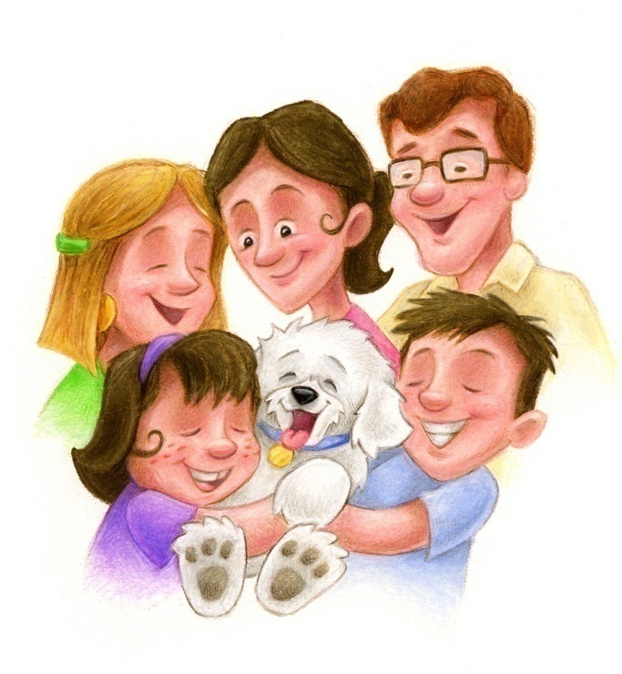

**2023**

**Сценарий**

информационно-познавательной программы

в рамках фестиваля «Тепло традиций»

по взаимодействию с родителями

(формирование партнёрских отношений)

### "КАК ХОРОШО, ЧТО ЕСТЬ СЕМЬЯ! "

**Программное содержание:**   
- привлечь родителей к участию в образовательной работе детского сада;   
- формировать интерес к интеллектуально-познавательному общению с ребенком;   
- убедить родителей в том, что нет важнее отношений с собственным ребенком;   
- показать детям важность проявления лучших человеческих качеств: уважения,   
любви к родной семье.

-гармонизировать детско-родительские отношения с помощью проведения совместных мероприятий (вечеров досуга, чаепитий). Установление партнерских отношений с семьями воспитанников.

-развивать коммуникативные качества ребенка - свободное общение со взрослыми и детьми.

-создание благоприятной атмосферы доброжелательности и взаимопонимания.

**Подготовка** : листы регистрации, цветовой бейдж ( рыбка) сюрпризы от игровых площадок ( игрушки-оригами, буклеты «Здоровье»,музыкальные погремушки, модель стихотворения « Осень»,картинки для раскрашивания, сладкие медали, альбом с пальчиковыми играми и т.д), диплом « Солнечная семья»,модель « Золотой рыбки» , мольберты, вывески площадок, костюмы Рыбок , фотоаппараты, музыкальный центр, мультимедиа, стикеры, путеводные листы, пакеты для подарков, водичка для детей в переходе.

**Примерное девизы команд для родителей**.

**красные** - девиз: Звёзды шлют нам свой привет, дарят нам тепло и свет!

**голубые** - девиз: Улыбайся каждый раз – для здоровья это класс!

**Зеленые** –девиз:Жизнь без улыбки ошибка, да здравствует смех и улыбка!

**Синие** -- девиз: Мы как радуги цвета, неразлучны никогда!

**-оранжевые** - девиз: «Мы как дольки апельсина, мы дружны и неделимы».

**желтые** - девиз: «Семейные традиции для нас ценнее всех, забота и внимание – и встретит нас успех!»

**зеленые** - девиз: -«Мы сильные и смелые, к победе мы стремимся!

Успехами друг друга мы все очень гордимся!»

**красные-** девиз: «Когда семья вместе, и сердце на месте.»

Девиз-Радость людям мы несем – песни весело поем

**Девиз-**Добрым быть совсем не просто. Не зависит доброта от роста .

. Девиз- Мы добрые будем вершить чудеса

И не отступим назад никогда

**. девиз**  Мы здоровьем дорожим

Мы здоровье сохраним

**Девиз-** Улыбайся - освещая всех улыбками

Ошибайся – веселее жить с ошибками

**Начало.**

Сбор участников в муз. зале, регистрация, открытие фестиваля

Звучат фанфары, выходят ведущие и дети 4 группы

**Ведущая 1**: «Здравствуйте! – это значит добрый вечер, это значит будьте здоровы и счастливы, это значит будьте по-доброму настроены. Мы рады приветствовать Вас на нашем семейном вечере! Семья – это близкие и родные люди, те, кого мы любим, с кого берем пример, о ком заботимся, кому желаем добра и счастья.»

**Ведущий 2:** «Семья – самое главное в жизни для каждого из нас.. Именно в семье мы учимся любви, ответственности, заботе и уважению. Для детей самыми любимыми и дорогими людьми являются его родители. Проходят увлечения, минуют многие привязанности, но любовь к своим родителям, к своей семье остается до конца дней.

***1 ребенок***

Семья это радость, тепло и уют,

Семья – это дом, где тебя всегда ждут!

***2ребенок*.** Очень люблю, когда все собираются.

Белою скатертью стол накрывается.

Бабушка с мамою, папа и я,

Мы называемся вместе – семья.

***3 ребенок*** Семья — это праздник за круглым столом,

Семья — это счастье, семья — это дом!

**4 ребенок** Семья –это счастье,

любовь и удача

Семья это летом поездки на дачу

**5 ребенок** :Семья –это праздник

Семейные даты

Подарки, покупки, приятные траты

**Ведущая 1**

Рожденье детей, первый шаг первый лепет

Мечты о хорошем, волненье и трепет

**Ведущая 2**

Семья это труд, о друг друге забота

Семья это много домашней работы

**Вместе:**

Семья – это важно

Семья это сложно

НО счастливо жить одному не возможно!!!!!!

Открывается занавес ,начинается флешмоб «Моя семья»,дети и взрослые дарят участникам программы сердечки

**Ведущая 1:** Сегодня мы предлагаем Вам поиграть на наших площадках. Цветные рыбки помогут вам найти свою игровую команду(цвет вашего символа должен соответствовать цвету Рыбки

**Ведущая 2.**. По звонку колокольчика

родители и дети собираются в команды, знакомятся и приветствуют своими девизами, затем расходятся по информационно-познавательным площадкам

**Ведущие и координаторы программы** : Черкасова Н.И..Бурштейн Л.В.

**Регистраторы**: Волкова Е.В..Иванова Т.В.

**«Рыбки»**

|  |  |  |  |  |
| --- | --- | --- | --- | --- |
| Красная | оранжевая | желтая | зеленая | синяя |
| Вероника Геннадьевна | Галина Александровна | Эльвира Борисовна | Олеся Владимировна | Елена Сергеевна |

**Площадки** :

1. **Музыкальная** ***«Улыбашки»***

**Ведущие:**

Негина Е.С..Захарова Л.Н.

1. **Творческая*« Наши Почемучки – Золотые ручки»***

**Ведущие:**Стрижанова И.Е..Угневенко Е.М.,Тимофеева О.И..Ушакова Н.К.

1. **Логическая *«В гостях у дяди Славы»***

**Ведущие:** Степанова И.Н. Живова С.Н.

4.**Психологическая «** ***Каково на дому,таково и самому»***

Ведущие: Бальжинимаева Н.А.,Шадрина А.

1. **Спортивная** ***« Мама,папа и я- спортивная семья»***

**Ведущие**:Бокань Н.В., Ветрова Н.В.

**2**. Заканчивается работа площадок , все возвращаются в музыкальный зал и пишут свои пожелания, наказы и впечатления на панорамном модуле « Золотая рыбка» фломастеры, клей

**Заключительная часть.**

***Заведующая Агапова И.А***. - « Сегодня мы с вами увидели, что все семьи наших деток крепкие, дружные и любящие. Народная мудрость гласит: "Ребёнок учится тому, что видит у себя в дому. Родители - пример ему! " Не забывайте об этом. Берегите свои семьи, заботьтесь друг о друге, помогайте своим близким! А дети будут брать с вас пример! Будьте все здоровы и счастливы! Но, не забывайте о том, что детский сад, это тоже большая дружная семья и мы хотим, чтобы в ней царил мир, лад и взаимопонимание.

**Ведущий 1** Солнышко - это талисман тепла и добра. Желаем, чтобы в вашем доме всегда улыбалось солнышко!

**Ведущая 2** Всегда будьте вместе

Любовь берегите

Обиды и ссоры подальше гоните

**Ведущая 1**

Хотим, чтоб про вас говорили друзья

Какая хорошая Ваша семья!

**Ведущая 2**Мы поздравляем все семьи и присваиваем звание « Солнечная семья».

Всем семьям выдается диплом и сувенир

Праздник заканчивается песней «Мы желаем счастья вам»Родители по желанию фотографируются с детьми в фотозоне « Ромашковое сердце»

**Схема работы площадок**

|  |  |  |  |  |
| --- | --- | --- | --- | --- |
| ***1красная*** | ***2желтая*** | ***3.зеленая*** | ***4.голубая*** | ***5.оранжевая*** |
| Оранжерея | Логическая | физ | психолог | муз |
| Муз.зал | физ | псих | оранж | лог |
| Психол | оранжерея | лог | муз | физ |
| Физк. | муз | оран | логич | псих |
| Логическая | Психолог. | муз | физ | оранж |
|  |  |  |  |  |

|  |  |  |  |  |
| --- | --- | --- | --- | --- |
| ***1красная*** | ***2желтая*** | ***3.зеленая*** | ***4.голубая*** | ***5.оранжевая*** |
| « Наши почемучки – золотые ручки | 0В Гостях у дяди Славы» | Папа, мама ,я – спортивная семья» | Каково на дому, такого и самому | Улыбашки |
| Улыбашки | Папа, мама ,я – спортивная семья» | Каково на дому, такого и самому | « Наши почемучки – золотые ручки | « В гостях у дяди Славы» |
| Каково на дому, такого и самому | « Наши почемучки – золотые ручки | « В гостях у дяди Славы» | Улыбашки | «Папа, мама ,я – спортивная семья» |
| Папа, мама ,я – спортивная семья» | Улыбашки | « Наши почемучки – золотые ручки | « В гостях у дяди Славы» | Каково на дому, такого и самому |
| « В гостях у дяди Славы» | Каково на дому, такого и самому | Улыбашки | Папа, мама ,я – спортивная семья» | « Наши почемучки – золотые ручки |
|  |  |  |  |  |



|  |  |  |  |
| --- | --- | --- | --- |
| № | Название площадки | Пространство | Дополнительно |
| 1 | **«Каково на дому, такого и самому»** | **Кабинет психолог** | Речевая дорожка |
| 2 | **«Наши почемучки –Золотые ручки»** | **оранжерея** | Занимательные домики |
| 3 | **«Улыбашки»** | **Музыкальный зал** | Волшебная водичка |
| 4 | **«В гостях к дяди Славы»** | **Кабинет дополнительного образования** | Фотозона |
| 5 | **«Папа, мама и я- спортивная семья»** | **Физкультурный зал** | Коробковый городок |